Муниципальное бюджетное общеобразовательное учреждение
«Гимназия №2» г. Белгород

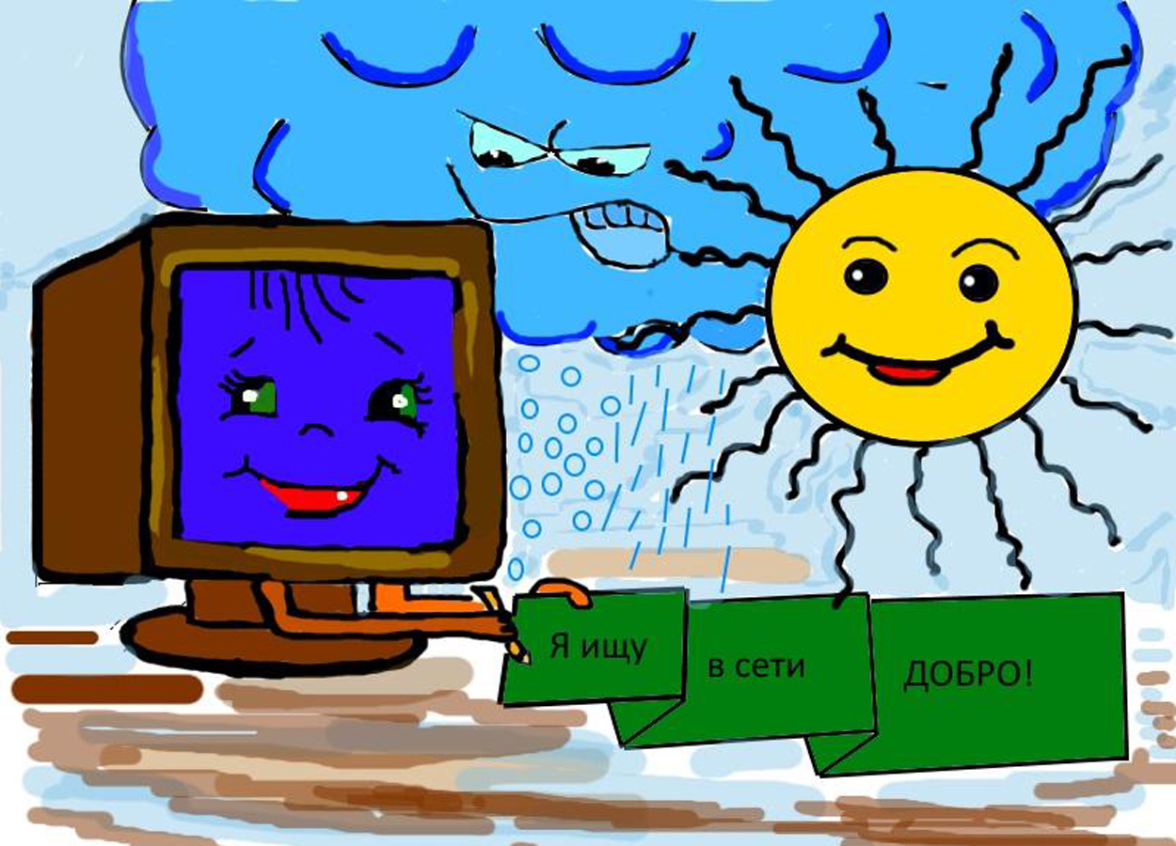
Квест-игра
«Мой безопасный интернет»

Выполнила: Королькова
Анастасия Игоревна,
учащаяся 11 «Б» класса

2021
Пояснительная записка

Цель: знакомство с правилами безопасной работы, а также формирование осознанного поведения учеников в сети Интернет в процессе игровой деятельности.

Задачи:
- Познакомить учеников с формами интернет-угроз и их особенностями.
- Систематизировать знания детей в области интернет-безопасности.
- Сформировать у учеников навыки безопасного использования интернета.

Форма проведения: квест-игра.

План мероприятия.
- Организационный момент.
- Актуализация знаний:
а) Задание «Кроссворд».
- Основная часть:
а) Задание «Картинки»;
б) «Да/нет»;
в) «Правила безопасности»;
г) «Ситуация».
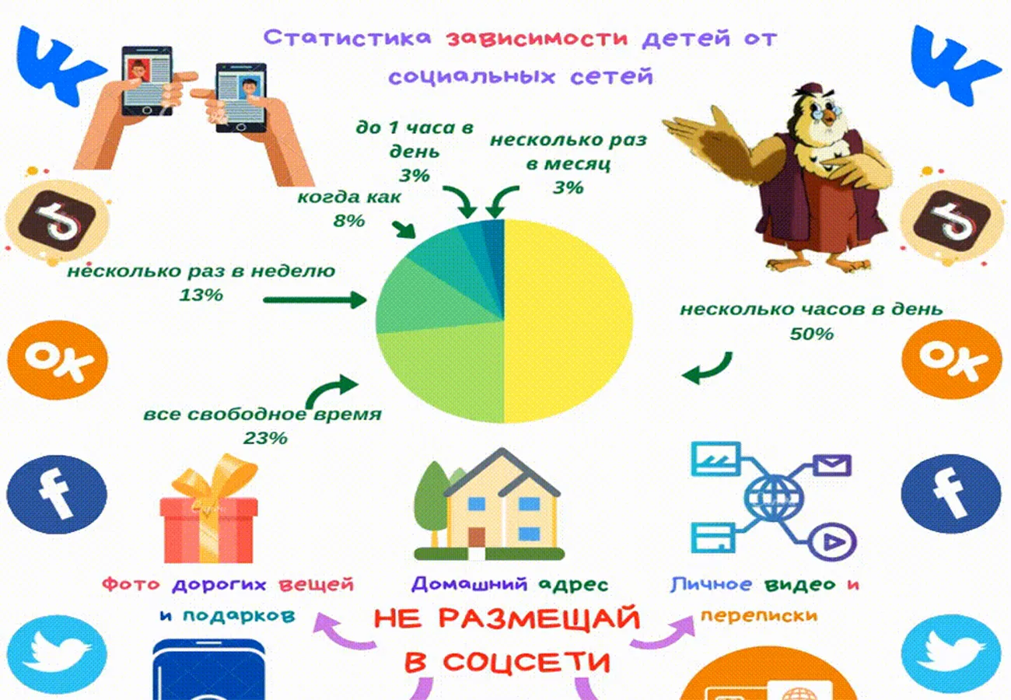
- Подведение итогов.

Ход мероприятия

- Организационный момент.
Привет, ребята! Сегодня нас ждет очень необычный и увлекательный урок в формате квеста. Для начала разделимся на три команды (название придумывают участники)

- Актуализация знаний.
Кто знает, что такое квест? (это командная игра, суть которой заключается в выполнении специального тематического задания в отведенный промежуток времени). После успешного выполнения задания вы будете получать баллы. В конце игры мы определим команду-победителя, набравшую наибольшее количество очков.
Первый этап: Вам необходимо определить тему нашего квеста, для этого отгадаем загадки. (Учитель читает загадку, дети должны отгадать) Приложение 1.
Участник, отгадавший первым, зарабатывает 1 балл для своей команды.
Итак, тема сегодняшнего квеста - «Безопасный Интернет». Мы познакомимся с вами, что такое компьютерные вирусы и чем они опасны, а также узнаем правила безопасного использования интернета.

- Основная часть.
Что такое вирус?
(Компьютерный вирус- вид вредоносного программного обеспечения, способного создавать копии самого себя и внедряться в код других программ, системные области памяти, загрузочные секторы, а также распространять свои копии по разнообразным каналам связи.)
За правильный ответ команда получает 3 балла.
Картинки. Дети должны определить основные типы вирусов по картинке. Приложение 2.
Учитель раздает картинки. За каждый правильный ответ по 2 балла.
Ребята, вы молодцы! В настоящее время существует очень много различных вирусов. Важно, чтобы вы знали, что они могут делать.
Да/нет. Учитель говорит утверждение, а дети должны сказать верно оно или нет. Приложение 3.
Ребята, чтобы не заразить компьютер вирусами, мы должны помнить о правилах поведения в интернете.
Для ознакомления с ними учитель раздает командам листы с правилами безопасности в интернете. Приложение 4.
У каждой команды свои клятвы, с которыми они должны ознакомиться и рассказать одноклассникам. Каждой команде за выступление по 5 баллов.
Так как вы ознакомились с правилами безопасности в интернете, предлагаю вам выполнить следующее задание. Каждая команда получает карточку с различными ситуациями. Вы должны внимательно ее прочитать и ответить на приведенные вопросы. Приложение 5.
За выполнение задания каждая команда получает по 5 баллов.
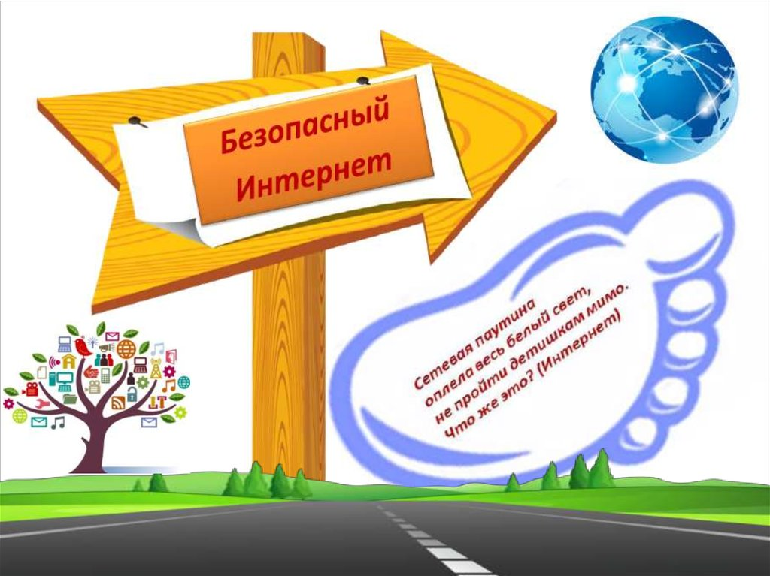
- Подведение итогов.
Определяются победители игры по наибольшему количеству баллов.
Вот и подошел к концу наш урок - квест «Безопасный Интернет». Спасибо вам за участие.
В качестве благодарности учитель раздает медали. Приложение 6.

Приложение 1

В нём есть игры и соцсети,
Фильмы, почта, курс валют.
Есть все новости планеты,
В нём танцуют и поют.
(Интернет)

Чтобы компьютер быстрым был
Не глючил, не висел,
Посещая интернет
Помните о чем?
(Безопасности)

Приложение 2
- (Вирус – зомби)
- (Вирус – шпион)
- (Вирус – черви)
- (Рекламные вирусы)
- (Троянские вирусы)
- (Вирусы – блокировщики)

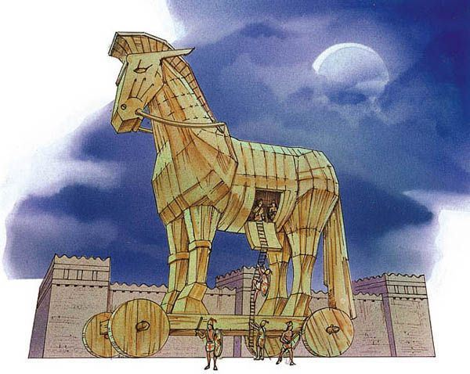
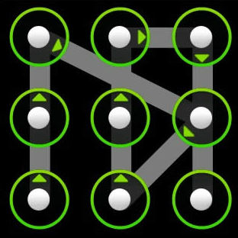
Приложение 3

- Вирусы просто показывают изображение с текстом или картинкой (да).
- Вирусы уничтожают данные даже при выключенном компьютере (нет, вирусы – это программы, и работать при выключенном компьютере они не могут).
- Компьютерные вирусы могут мешать устанавливать Windows (нет, Вирусы работают только в операционной системе, поэтому при установке Windows они проявить себя никак не могут).
- Вирусы могут удалить все содержимое жесткого диска твоего компьютера (да).
- Вирусы могут изменить расширение файлов (да).
- Компьютерный вирус может сломать любое устройства или комплектующее – например, винчестер, видеокарту, процессор (нет, Вирусы – это программное обеспечение, они могут повреждать файлы, данные, но аппаратуру – никак).
Приложение 4
Команда 1.
- Не договаривайтесь о встрече с незнакомцами.
- Не отвечайте на недоброжелательные сообщения.
- Выходите из чата, если чье-то сообщение вызывает беспокойство.
- Будьте внимательны при загрузке бесплатных программ на компьютер.
- Если вы получили оскорбляющее сообщение, сообщение о нем родителям.

Команда 2.
- Не поддавайтесь на заманчивые предложения.
- Старайтесь не заполнять анкеты данных в неизвестных чатах, социальных сетях.
- Не оставляйте встреченным в Интернете людям свой номер телефона, домашний адрес.
- Не отправляйте неизвестным людям свои фотографии.
- Общайтесь в программах Skype и им подобным только с друзьями.

Команда 3.
- Не открывайте прикрепленные к письму файлы, полученные от незнакомых людей.
- Не разглашайте информацию о своем пароле.
- Будьте терпимы к недостаткам окружающих.
- Пишите грамотно.
- Старайтесь выглядеть достойно в глазах собеседников.

Приложение 5

Ситуация 1. Ты находишься в сети Интернет, изучаешь сайты с информацией о далеких планетах. Вдруг наталкиваешься на сайт , который предлагает составить твой личный гороскоп. Ты переходишь по ссылке, отвечаешь на все предложенные вопросы. В конце опроса тебе предлагается ввести номер мобильного телефона. Какими будут твои действия? Почему?

Ситуация 2. Тебе позвонил друг и сообщил, что увидел в Интернет сообщение о срочном сборе средств для больного ребенка. Деньги предлагается перевести на счет указанного мобильного телефона или на электронный кошелек. Твой друг настаивает на помощи ребенку. Какими будут твои действия? Почему?

Ситуация 3. Во время общения в социальной сети тебе приходит сообщение: «Привет! Мы с тобой как-то виделись у наших общих друзей. Решил тебя найти в сетях. Классная у тебя страничка! Может пойдем вечером гулять?» Как ты поступишь в этой ситуации? Почему?

Приложение 6

